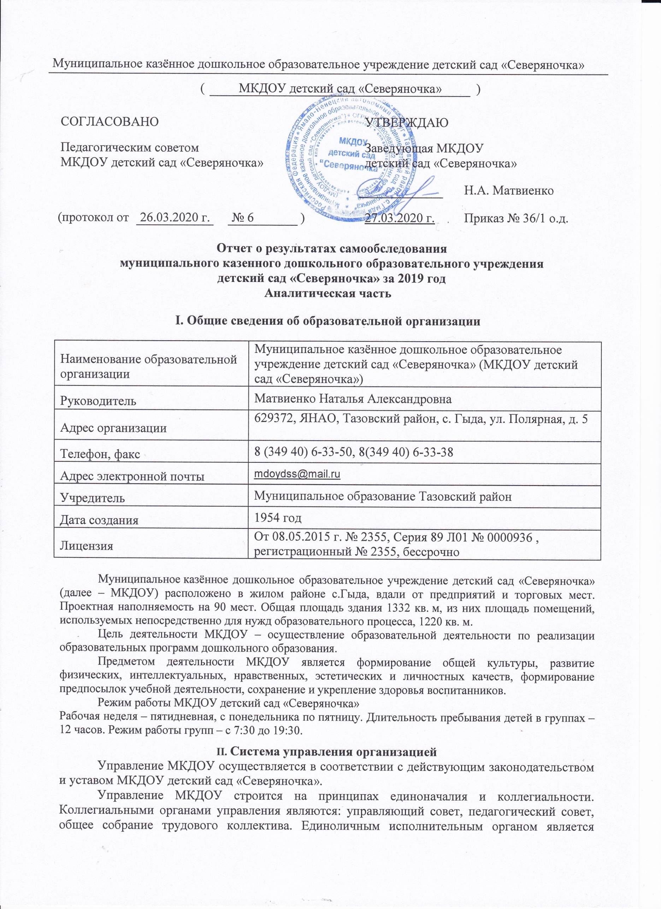
Муниципальное казённое дошкольное образовательное учреждение детский сад «Северяночка»
( | МКДОУ детский сад «Северяночка» | )

СОГЛАСОВАНО |  |  |  |  |  | УТВЕРЖДАЮ
Педагогическим советом |  |  |  |  |  | Заведующая МКДОУ
МКДОУ детский сад «Северяночка» |  |  |  |  |  | детский сад «Северяночка»
 |  |  |  |  |  |  |  | Н.А. Матвиенко
(протокол от | 26.03.2020 г. |  | № 6 | ) |  | 27.03.2020 г. |  | Приказ № 36/1 о.д.

Отчет о результатах самообследования
муниципального казенного дошкольного образовательного учреждения
детский сад «Северяночка» за 2019 год
Аналитическая часть
I. Общие сведения об образовательной организации
Наименование образовательной организации | Муниципальное казённое дошкольное образовательное учреждение детский сад «Северяночка» (МКДОУ детский сад «Северяночка»)
Руководитель | Матвиенко Наталья Александровна
Адрес организации | 629372, ЯНАО, Тазовский район, с. Гыда, ул. Полярная, д. 5
Телефон, факс | 8 (349 40) 6-33-50, 8(349 40) 6-33-38
Адрес электронной почты | mdoydss@mail.ru
Учредитель | Муниципальное образование Тазовский район
Дата создания | 1954 год
Лицензия | От 08.05.2015 г. № 2355, Серия 89 Л01 № 0000936 , регистрационный № 2355, бессрочно

Муниципальное казённое дошкольное образовательное учреждение детский сад «Северяночка» (далее – МКДОУ) расположено в жилом районе с.Гыда, вдали от предприятий и торговых мест. Проектная наполняемость на 90 мест. Общая площадь здания 1332 кв. м, из них площадь помещений, используемых непосредственно для нужд образовательного процесса, 1220 кв. м.
Цель деятельности МКДОУ – осуществление образовательной деятельности по реализации образовательных программ дошкольного образования.
Предметом деятельности МКДОУ является формирование общей культуры, развитие физических, интеллектуальных, нравственных, эстетических и личностных качеств, формирование предпосылок учебной деятельности, сохранение и укрепление здоровья воспитанников.
Режим работы МКДОУ детский сад «Северяночка»
Рабочая неделя – пятидневная, с понедельника по пятницу. Длительность пребывания детей в группах – 12 часов. Режим работы групп – с 7:30 до 19:30.
II. Система управления организацией
Управление МКДОУ осуществляется в соответствии с действующим законодательством и уставом МКДОУ детский сад «Северяночка».
Управление МКДОУ строится на принципах единоначалия и коллегиальности. Коллегиальными органами управления являются: управляющий совет, педагогический совет, общее собрание трудового коллектива. Единоличным исполнительным органом является руководитель – заведующий.
Органы управления, действующие в Детском саду
Наименование органа | Функции
Заведующий | Контролирует работу и обеспечивает эффективное взаимодействие структурных подразделений организации, утверждает штатное расписание, отчетные документы организации, осуществляет общее руководство Детским садом
Управляющий совет | Рассматривает вопросы:  − развития образовательной организации;  − финансово-хозяйственной деятельности;  − материально-технического обеспечения
Педагогический совет | Осуществляет текущее руководство образовательной деятельностью МКДОУ детский сад «Северяночка», в том числе рассматривает вопросы:  − развития образовательных услуг;  − регламентации образовательных отношений;  − разработки образовательных программ;  − выбора учебников, учебных пособий, средств обучения и воспитания;  − материально-технического обеспечения образовательного процесса;  − аттестации, повышении квалификации педагогических работников;  − координации деятельности методических объединений
Общее собрание трудового коллектива | Реализует право работников участвовать в управлении образовательной организацией, в том числе:  − участвовать в разработке и принятии коллективного договора, Правил трудового распорядка, изменений и дополнений к ним;  − принимать локальные акты, которые регламентируют деятельность образовательной организации и связаны с правами и обязанностями работников;  − разрешать конфликтные ситуации между работниками и администрацией образовательной организации;  − вносить предложения по корректировке плана мероприятий организации, совершенствованию ее работы и развитию материальной базы
Структура и система управления соответствуют специфике деятельности МКДОУ детский сад «Северяночка». По итогам 2019 года система управления МКДОУ детский сад «Северяночка» оценивается как эффективная, позволяющая учесть мнение работников и участников образовательных отношений. В следующем году изменения системы управления не планируются.
III. Оценка образовательной деятельности
Образовательная деятельность в МКДОУ детский сад «Северяночка» организована в соответствии с Федеральным законом от 29.12.2012 № 273-ФЗ «Об образовании в Российской Федерации», ФГОС дошкольного образования, СанПиН 2.4.1.3049-13 «Санитарно-эпидемиологические требования к устройству, содержанию и организации режима работы дошкольных образовательных организаций».
Образовательная деятельность ведется на основании утвержденной основной образовательной программы дошкольного образования, которая составлена в соответствии с ФГОС дошкольного образования, с учетом комплексной образовательной программы дошкольного образования «Детство (под ред. Т.И. Бабаевой, А.Г. Гогоберидзе, О.В. Солнцевой и др.), санитарно-эпидемиологическими правилами и нормативами, с учетом недельной нагрузки.
Детский сад посещают 126 воспитанников в возрасте от 2 до 8 лет. В МКДОУ сформировано 6 групп общеразвивающей направленности. Из них:
− первая младшая группа – 19 ребенка;
− вторая младшая группа – 17 ребёнок;
− средняя группа – 20 детей;
− старшая группа – 24 ребёнка;
− подготовительная к школе группа – 21 ребёнок;
− кочевая группа кратковременного пребывания – 25 детей.
Уровень развития детей анализируется по итогам педагогической диагностики. Формы проведения диагностики:
− диагностические занятия (по каждому разделу программы);
− диагностические срезы;
− наблюдения, итоговые занятия.
Разработаны диагностические карты освоения основной образовательной программы дошкольного образования МКДОУ детский сад «Северяночка» (ООП) в каждой возрастной группе. В основе диагностики лежит диагностический материал кандидата психологических наук, педагога-психолога, учителя-дефектолога Верещагиной Н.В. Карты включают анализ уровня развития целевых ориентиров детского развития и качества освоения образовательных областей. Так, результаты качества освоения ООП МКДОУ детский сад «Северяночка» на конец 2019 года выглядят следующим образом:
Уровень развития целевых ориентиров детского развития | Выше нормы |  | Норма |  | Ниже нормы |  | Итого
 | Кол-во | % | Кол-во | % | Кол-во | % | Кол-во | % воспитанников в пределе нормы
 | 34 | 27% | 80 | 64% | 12 | 9% | 126 | 91%
Качество освоения образовательных областей | 45 | 36% | 73 | 58% | 8 | 6% | 126 | 94%
В мае 2019 года педагоги МКДОУ проводили обследование воспитанников подготовительной группы на предмет оценки сформированности предпосылок к учебной деятельности в количестве 28 человек. Задания позволили оценить уровень сформированности предпосылок к учебной деятельности: возможность работать в соответствии с фронтальной инструкцией (удержание алгоритма деятельности), умение самостоятельно действовать по образцу и осуществлять контроль, обладать определенным уровнем работоспособности, а также вовремя остановиться в выполнении того или иного задания и переключиться на выполнение следующего, возможностей распределения и переключения внимания, работоспособности, темпа, целенаправленности деятельности и самоконтроля.
Результаты педагогического анализа показывают преобладание детей с высоким и средним уровнями развития при прогрессирующей динамике на конец учебного года, что говорит о результативности образовательной деятельности в МКДОУ детский сад «Северяночка».
Воспитательная работа
Чтобы выбрать стратегию воспитательной работы, в 2019 году проводился анализ состава семей воспитанников.
Характеристика семей по составу
Состав семьи | Количество семей | Процент от общего количества семей воспитанников
Полная | 59 | 69%
Неполная с матерью | 24 | 28%
Неполная с отцом | 2 | 3%
Оформлено опекунство | 3 | 4%
Характеристика семей по количеству детей
Количество детей в семье | Количество семей | Процент от общего количества семей воспитанников
Один ребенок | 14 | 16%
Два ребенка | 26 | 31%
Три ребенка и более | 45 | 53%
Воспитательная работа строится с учетом индивидуальных особенностей детей, с использованием разнообразных форм и методов, в тесной взаимосвязи воспитателей, специалистов и родителей. Детям из неполных и опекаемых семей уделяется большее внимание в первые месяцы после зачисления в МКДОУ.

IV. Оценка функционирования внутренней системы оценки качества образования
В МКДОУ утверждено положение о внутренней системе оценки качества образования от 12.01.2015. Мониторинг качества образовательной деятельности в 2019 году показал хорошую работу педагогического коллектива по всем показателям.
Состояние здоровья и физического развития воспитанников удовлетворительные. 94 процента детей успешно освоили образовательную программу дошкольного образования в своей возрастной группе. Воспитанники подготовительных групп показали высокие показатели готовности к школьному обучению. В течение года воспитанники МКДОУ успешно участвовали в конкурсах и мероприятиях различного уровня.
В период с 20.05.2019 по 24.05.2019 проводилось анкетирование 63 родителей, получены следующие результаты:
− доля получателей услуг, положительно оценивающих доброжелательность и вежливость работников организации, – 87 процентов;
− доля получателей услуг, удовлетворенных компетентностью работников организации, – 92 процента;
− доля получателей услуг, удовлетворенных материально-техническим обеспечением организации, – 85 процентов;
− доля получателей услуг, удовлетворенных качеством предоставляемых образовательных услуг, – 93 процента;
− доля получателей услуг, которые готовы рекомендовать организацию родственникам и знакомым, – 98 процентов.
Анкетирование родителей показало высокую степень удовлетворенности качеством предоставляемых услуг.

V. Оценка кадрового обеспечения
МКДОУ детский сад «Северяночка» укомплектован педагогами на 100 процентов согласно штатному расписанию. Всего работают 41 человек. Педагогический коллектив МКДОУ насчитывает 12 специалистов. Соотношение воспитанников, приходящихся на 1 взрослого:
− воспитанник/педагоги – 11/1;
− воспитанники/все сотрудники – 3/1.
За 2019 год педагогические работники прошли аттестацию и получили:
− первую квалификационную категорию – 2 воспитателя.
Курсы повышения квалификации в 2019 году прошли 16 работников МКДОУ, из них 10 педагогов. На 31.12.2019 год 1 педагог проходит обучение в Колледже АНПОО «МАНО» по педагогической специальности 44.02.01 (Дошкольное образование).
По итогам 2019 года МКДОУ детский сад «Северяночка» готов перейти на применение профессиональных стандартов. Из 12 педагогических 10 соответствуют квалификационным требованиям профстандарта «Педагог». Их должностные инструкции соответствуют трудовым функциям, установленным профстандартом «Педагог»
Диаграммы с характеристиками кадрового состава МКДОУ детский сад «Северяночка»

В 2019 году педагоги МКДОУ детский сад «Северяночка» приняли участие:
- в Межрегиональной научно-практической конференции «Здоровьесберегающие технологии в образовательном процессе»;
- во Всероссийских конкурсах профессионального мастерства «Воспитатель года – 2019», «Методическая копилка», «Педагогический парадиз»;
- во Всероссийских блиц-олимпиадах для педагогов «Педагогический успех», «ФГОС дошкольного образования»», «ФГОС дошкольного образования», «Физическое воспитание дошкольников», «Комплексный тест на соответствие воспитателя первой и высшей категории», «Психолого-педагогические аспекты образовательной сферы», «Права ребёнка – обязанности взрослых», «Профессиональная компетенция руководителей и педагогов ДОУ в сфере планирования и организации образовательного процесс» ;
- во Всероссийских вебинарах «Самообразование – ведущий компонент профессионального самосовершенствования педагога», «Художественно-эстетическое развитие дошкольников в условиях реализации ФГОС ДО», «Психолого-педагогическая диагностика развития детей раннего младенческого возраста»;
- в Региональном конкурсе «Северное сияние», «Педагог Ямала»;
- во Всероссийских конкурсах: «Мой лучший сценарий», «Музыкальная деятельность в условиях ФГОС», «Конкурсплюс», «Мастерская педагога», «Портфолио педагога»;
- в Международных конкурсах: «Сценарии праздников и мероприятий», «Международный женский день», «Методические разработки педагогов», «Музыкальная деятельность в условиях ФГОС ДОО»;
- во Всероссийском конкуре-смотре «Лучшие детские сады России 2019» ;
- во Всероссийском смотра-конкурсе «Образцовый детский сад 2018-2019» ;
- в III открытом публичном ежегодном Всероссийском смотре образовательных организаций;
- в V Всероссийской выставке образовательных организаций ;
- во Всероссийском открытом конкурсе-практикуме с международным участием «Лучший сайт образовательной организации -2019» (
- во Всероссийской выставке-смотре «Детский сад: мир любви, заботы и внимания» Национальный реестр ведущих образовательных учреждений России и др.
Педагоги постоянно повышают свой профессиональный уровень, эффективно участвуют в работе методических объединений, знакомятся с опытом работы своих коллег и других дошкольных учреждений, а также саморазвиваются. Все это в комплексе дает хороший результат в организации педагогической деятельности и улучшении качества образования и воспитания дошкольников.
В связи с увеличением в 2019 году воспитанников с ОВЗ ощущается нехватка специализированных кадров. Планируется принять в штат учителя-дефектолога в 2020 году. Указанный специалист войдет в состав психолого-педагогического консилиума, который действует в МКДОУ детский сад «Северяночка» с июля 2017 года.

VI. Оценка учебно-методического и библиотечно-информационного обеспечения
В МКДОУ библиотека является составной частью методической службы. Библиотечный фонд располагается в методическом кабинете, кабинетах специалистов, группах детского сада. Библиотечный фонд представлен методической литературой по всем образовательным областям основной общеобразовательной программы, детской художественной литературой, периодическими изданиями, а также другими информационными ресурсами на различных электронных носителях. В каждой возрастной группе имеется банк необходимых учебно-методических пособий, рекомендованных для планирования воспитательно-образовательной работы в соответствии с обязательной частью ООП.
В 2019 году МКДОУ пополнил учебно-методический комплект к основной образовательной программе дошкольного образования МКДОУ детский сад «Северяночка» в соответствии с ФГОС. Приобрели наглядно-дидактические пособия:
− серии «Народное искусство - детям», «Мир в картинка», «Рассказы по картинкам», «Развивающие игры «EKUD»;
- интерактивные развивающие пособия «Развитие речи», «Цифры и счет»;
− комплексы для оформления родительских уголков;
− рабочие тетради для воспитанников.
Оборудование и оснащение методического кабинета достаточно для реализации образовательных программ. В методическом кабинете созданы условия для возможности организации совместной деятельности педагогов.
Информационное обеспечение Детского сада включает:
− информационно-телекоммуникационное оборудование – в 2019 году пополнилось ноутбуком, проектором мультимедиа, МФУ;
− программное обеспечение – позволяет работать с текстовыми редакторами, интернет-ресурсами, фото-, видеоматериалами, графическими редакторами.
В МКДОУ учебно-методическое и информационное обеспечение достаточное для организации образовательной деятельности и эффективной реализации образовательных программ.

VII. Оценка материально-технической базы
В МКДОУ детский сад «Северяночка» сформирована материально-техническая база для реализации образовательных программ, жизнеобеспечения и развития детей. В Детском саду оборудованы помещения:
− групповые помещения – 5;
− кабинет заведующего – 1;
− кабинет делопроизводителя
− методический кабинет – 1;
− зимний сад – 1;
− музыкальный зал – 1;
− физкультурный зал – 1;
− пищеблок – 1;
− прачечная – 1;
− медицинский кабинет – 1.
При создании предметно-развивающей среды воспитатели учитывают возрастные, индивидуальные особенности детей своей группы. Оборудованы групповые комнаты, включающие игровую, познавательную зоны.
В 2019 году МКДОУ провел текущий ремонт корпусов № 1, № 2, хозблока, медкабинета, физкультурного зала, капитальный ремонт корпуса № 3.
Материально-техническое состояние МКДОУ и территории соответствует действующим санитарно-эпидемиологическим требованиям к устройству, содержанию и организации режима работы в дошкольных организациях, правилам пожарной безопасности, требованиям охраны труда.

Результаты анализа показателей деятельности организации
Данные приведены по состоянию на 31.12.2019.
Показатели | Единица измерения | Количество
Образовательная деятельность
Общее количество воспитанников, которые обучаются по программе дошкольного образования  в том числе обучающиеся: | человек | 126
в режиме полного дня (8–12 часов) |  | 101
в режиме кратковременного пребывания (3–5 часов) |  | 25
в семейной дошкольной группе |  | 0
по форме семейного образования с психолого-педагогическим сопровождением, которое организует детский сад |  | 0
Общее количество воспитанников в возрасте до трех лет | человек | 14
Общее количество воспитанников в возрасте от трех до восьми лет | человек | 112
Количество (удельный вес) детей от общей численности воспитанников, которые получают услуги присмотра и ухода, в том числе в группах: | человек (процент) | 126(100%)
8–12-часового пребывания |  | 101(81%)
12–14-часового пребывания |  | 0 (0%)
круглосуточного пребывания |  | 0 (0%)
Численность (удельный вес) воспитанников с ОВЗ от общей численности воспитанников, которые получают услуги: | человек (процент)
по коррекции недостатков физического, психического развития |  | 3 (0,8%)
обучению по образовательной программе дошкольного образования |  | 3 (0,8%)
присмотру и уходу |  | 3 (0,8%)
Средний показатель пропущенных по болезни дней на одного воспитанника | день | 26
Общая численность педработников, в том числе: | человек | 12
с высшим образованием |  | 9/(75%)
высшим образованием педагогической направленности (профиля) |  | 8/(67%)
средним профессиональным образованием |  | 2(17%)
средним профессиональным образованием педагогической направленности (профиля) |  | 2(17%)
Количество (удельный вес численности) педагогических работников, которым по результатам аттестации присвоена квалификационная категория, в общей численности педагогических работников, в том числе: | человек (процент)
с высшей |  | 3 (25%)
первой |  | 7 (58%)
Количество (удельный вес численности) педагогических работников в общей численности педагогических работников, педагогический стаж работы которых составляет: | человек (процент)
до 5 лет |  | 4 (33%)
больше 30 лет |  | 1(8%)
Количество (удельный вес численности) педагогических работников в общей численности педагогических работников в возрасте: | человек (процент)
до 30 лет |  | 3(25%)
от 55 лет |  | 1 (8%)
Численность (удельный вес) педагогических и административно-хозяйственных работников, которые за последние 5 лет прошли повышение квалификации или профессиональную переподготовку, от общей численности таких работников | человек (процент) | 33 (80%)
Численность (удельный вес) педагогических и административно-хозяйственных работников, которые прошли повышение квалификации по применению в образовательном процессе ФГОС, от общей численности таких работников | человек (процент) | 16 (39%)
Соотношение «педагогический работник/воспитанник» | человек/человек | 11/1
Наличие в детском саду: | да/нет
музыкального руководителя |  | да
инструктора по физической культуре |  | да
учителя-логопеда |  | да
логопеда |  | нет
учителя-дефектолога |  | нет
педагога-психолога |  | да
Инфраструктура
Общая площадь помещений, в которых осуществляется образовательная деятельность, в расчете на одного воспитанника | кв. м | 12, 1
Площадь помещений для дополнительных видов деятельности воспитанников | кв. м | 0
Наличие в детском саду: | да/нет
физкультурного зала |  | да
музыкального зала |  | да
прогулочных площадок, которые оснащены так, чтобы обеспечить потребность воспитанников в физической активности и игровой деятельности на улице |  | да
Анализ показателей указывает на то, что МКДОУ детский сад «Северяночка» имеет достаточную инфраструктуру, которая соответствует требованиям СанПиН 2.4.1.3049-13 «Санитарно-эпидемиологические требования к устройству, содержанию и организации режима работы дошкольных образовательных организаций» и позволяет реализовывать образовательные программы в полном объеме в соответствии с ФГОС ДО.
МКДОУ укомплектован достаточным количеством педагогических и иных работников, которые имеют высокую квалификацию и регулярно проходят повышение квалификации, что обеспечивает результативность образовательной деятельности.

